Задача 1

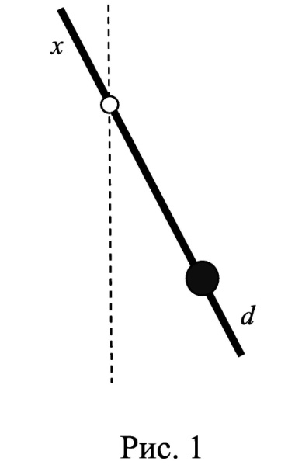
Физический маятник представляет собой тонкий однородный стержень длиной l = 1 м и массой m, на котором жестко закреплена материальная точка массой M на расстоянии d (d < l/2) от нижнего конца стержня. Точка подвеса маятника находится на расстоянии x (x < l/2) от верхнего конца стержня (рис. 1). Найти зависимость периода малых колебаний T маятника от расстояния x и построить график этой зависимости T(x) в интервале изменения x от 0 до l/2. Определить по графику минимальное значение периода T колебаний маятника. Ускорение свободного падения g = 9.81 м/c².
№ вар. | $d, M/m$
16 | $$d=0.10 м, M/{m=0.7}$$

Бланк выполнения задания

Дано: | Решение:
Найти: | Решение:

